系 列 推 荐
《莎士比亚儿童故事全集》系列（共20册）
20 Shakespeare Children’s Stories: The Complete Collection
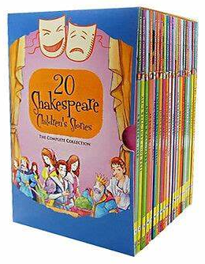
中文书名：《莎士比亚儿童故事全集》系列
英文书名：20 Shakespeare Children’s Stories: The Complete Collection
作 者：William Shakespeare
出 版 社：Sweet Cherry
代理公司：ANA
页 数：128页/册
出版时间：2012年9月
代理地区：中国大陆、台湾
审读资料：电子稿
类 型：桥梁书

系列简介：

20个故事全集改编自我们最喜爱的剧作家威廉·莎士比亚并配插图，集合了禁忌爱情、罪恶、贪婪。为方便阅读，这些插图精美的书籍已经被用心简化，是在儿童和学生接触原文前向他们介绍这些著名戏剧的绝佳方式，孩子们肯定会喜欢并为之着迷，还能帮助提高他们的阅读技巧。

全集包括《终成眷属》、《安东尼与克莉奥佩特拉》、《皆大欢喜》、《错误的喜剧》、《辛白林》、《尤利乌斯·凯撒》、《李尔王》、《仲夏夜之梦》、《无事生非》、《奥赛罗》、《罗密欧与朱丽叶》、《麦克白》、《威尼斯商人》、《维罗纳二绅士》、《雅典的泰门》、《第十二夜》、《哈姆雷特》、《暴风雨》、《驯悍记》、《冬天的故事》。是莎士比亚经典作品的简化版本，非常适合7岁以上的儿童及尝试走近莎士比亚的中学生。

每本书都提供二维码，扫描可获得免费有声读物——一边听一边读！

媒体评价：

这本全集会令年轻读者惊叹，除了提高阅读技巧之外，还能发现很多乐趣，并爱上莎士比亚的杰出作品。
——Teodora Leon, Teodora's Blog

内容简介：

第一册《哈姆雷特》Hamlet, Prince of Denmark, 2012.9，64pp
《哈姆雷特》是莎士比亚最著名的悲剧之一,讲述了哈姆雷特（Hamlet）的悲惨故事。丹麦王子在得知父亲的死讯后回到家中，发现了叔叔克劳迪斯（Claudius）的邪恶阴谋。该剧围绕哈姆雷特如何得知父亲的死亡真相并寻求复仇展开——结局却是他自己的垮台。

第二册《罗密欧与朱丽叶》Romeo and Juliet，2012.9，64pp
《罗密欧与朱丽叶》无需介绍。年轻的读者可以以适当方式接触到一个有史以来最伟大的爱情故事。罗密欧（Romeo）与朱丽叶（Juliet）是“命运多舛的恋人”，是悲惨爱情故事的主角。故事发生在意大利维罗纳市，围绕着富裕家庭蒙太古（Montagues）家族和凯普莱特（Capulets）家族之间的宿怨展开。尽管有仇，罗密欧·蒙塔古和朱丽叶·凯普莱特还是热恋并秘密结婚了。然而，两个不和家族之间的敌意压倒了一切，导致一切都走向错误。

第三册《麦克白》The Tragedy of Macbeth，2012.9，64pp
《麦克白》是威廉·莎士比亚笔下最黑暗的悲剧之一。该剧围绕一个渴望权力的苏格兰领主麦克白（Macbeth）和他的夫人展开，他们密谋杀死国王邓肯（Duncan）。邓肯死后，麦克白登上了王位，却被内疚、恐慌和偏执所吞噬，最终导致他走向灭亡。

第四册《雅典的泰门》Timon of Athens，2012.9，64pp
莎士比亚《雅典的泰门》讲述了一个富有的雅典人的故事。他过着奢侈的生活，把财富花在朋友身上。后来，当他不再富有，向朋友们寻求帮助时，泰门（Timon）震惊地发现，没有一个人愿意帮他。这使他充满了对人性的仇恨，他开始过上隐士的生活。

第五册《冬天的故事》A Winter’s Tale，2012.9，64pp
莎士比亚最受欢迎的喜剧之一：故事发生在西西里岛，国王莱昂特（Leontes）怀疑妻子的忠诚，导致了出于嫉妒的谋杀和疏远的关系。《冬天的故事》将教导年轻读者缺乏信任的严重性及其后果。

第六册《暴风雨》The Tempest，2012.9，64pp
《暴风雨》的故事发生在一个偏远的小岛上，岛上居住着被放逐的米兰公爵普洛斯彼罗（Prospero）和他的女儿米兰达（Miranda.）。普洛斯彼罗现在是一个魔法师，用魔法来控制岛上的灵魂。在精灵爱丽儿（Ariel）的帮助下，他在海上召唤了一场暴风雨来吸引他的兄弟安东尼奥（Antonio）和阿隆索（Alonso）。阿隆索是那不勒斯（Naples）的国王，正是他非法窃取了他的公国。该剧围绕着普洛斯彼罗试图恢复自己和女儿的合法地位展开。

第七册《维洛那二绅士》Two Gentleman of Verona，2012.9，64pp
《维洛那二绅士》是莎士比亚另一部颇受欢迎的浪漫喜剧，讲述的是一个关于友谊以及友谊如何战胜一切困难的故事。瓦伦丁（Valentine）和普罗蒂亚斯（Proteus）是形影不离的朋友，当他们纷纷坠入爱河时，他们的友谊受到了影响。这份友谊经受了考验，他们也仍然能够解决好各自的问题，并且比以往任何时候都做得更好。

第八册《驯悍记》The Taming of the Shrew，2012.9，64pp
《驯悍记》是莎士比亚最轰动的喜剧作品之一。凯瑟琳（Katherine）是帕多瓦一个富商的坏脾气女儿。由于过于任性，她的父亲总是认为没有男人会想娶她做妻子。然而，富有又傲慢的年轻人彼得鲁丘（Petruchio）走进了凯瑟琳的生活，他们一起意识到了自己的错误。

第九册《辛白林》Cymbeline, King of Britain，2012.9，64pp
《辛白林》是一部交织着战争与悲剧的浪漫主义戏剧。故事围绕英国国王辛白林（Cymbeline）和他的女儿伊莫金（Imogen）展开。伊莫金违背父亲的意愿嫁给了出身低微的绅士波塞摩斯（Posthumous）——这让邪恶的继母非常不高兴。他们结婚后，波塞摩斯被驱逐出英国，伊莫金则作为囚犯被关押在宫殿里。

第十册《尤利乌斯·凯撒》Julius Caesar，2012.9，64pp
《尤利乌斯·凯撒》是莎士比亚的另一部著名戏剧，描绘了罗马历史上的真实事件。该剧以古罗马为背景，揭示了凯撒（Caesar）被谋杀背后的邪恶阴谋，以及凯撒死后发生在罗马的巨大悲剧——是读者了解这些事件的绝佳途径。

第十一册《李尔王》King Lear，2012.9，64pp
《李尔王》是莎士比亚最伟大的悲剧之一。该剧围绕年迈的英国国王李尔（Lear）和他的三个女儿高纳里尔（Goneril）、里根（Regan）和考狄利娅（Cordelia）展开。当李尔王想要退位时，他决定把王国分给三个女儿，并问每个女儿有多爱他。高纳里尔和里根因为贪婪，恭维回答了李尔王，而考狄利娅保持沉默，这激怒了李尔王，他与其断绝了关系。该剧讲述了李尔王放弃王国、与女儿断绝关系之后的命运。

第十二册《仲夏夜之梦》A Midsummer Night’s Dream，2017.2，64pp
《仲夏夜之梦》是莎士比亚最受欢迎的喜剧之一。这部剧既令人困惑又有趣，围绕着赫米娅（Hermia）和她最好的朋友海伦娜（Helena）展开。赫米娅和她的情人拉山德（Lysander）跑进了树林。她父亲为她选中的男人德米特里（Demetrius）跟着他们，而正爱着德米特里的海伦娜也跟在他身后。在树林里，他们遇到了精灵国王奥布朗（Oberon）和和王后蒂泰妮霞（Titania）。当精灵浦克（Puck）使用爱情魔药造成大破坏时，事情混乱了起来。

第十三册《终成眷属》
All’s Well That Ends Well，2012.9，64pp
莎士比亚的另一部诙谐喜剧，这部剧围绕着一位著名医生的孤女海伦娜（Helena），以及其监护人的儿子伯特伦（Bertram）展开。海伦娜爱上了伯特伦，但他没有回应她的感情。尽管如此，海伦娜运用她的智慧使伯特伦成为了自己的丈夫。

第十四册《安东尼与克丽奥佩托拉》Anthony and Cleopatra，2012.9，64pp
《安东尼与克丽奥佩托拉》是莎士比亚的著名悲剧，讲述了罗马历史上的真实事件。故事发生在古罗马和古埃及，围绕罗马将军安东尼（Antony）和埃及女王克利奥帕特拉（Cleopatra）展开。安东尼爱上了克莉奥佩特拉，在整部剧中，他始终在职责与爱情之间挣扎。是一种向年轻读者介绍罗马历史的有趣方式！

第十五册《皆大欢喜》As You Like It，2012.9，64pp
《皆大欢喜》的故事发生在迷人的亚登森林，流亡公爵的女儿罗莎琳德（Rosalind）和她父亲朝臣的儿子奥兰多（Orlando）陷入了一场关于爱情和错位身份的游戏。

第十六册《无事生非》Much Ado About Nothing，2012.9，64pp
在莎士比亚流行喜剧《无事生非》的故事中，爱、信任和谎言交织在一起。故事发生在西西里岛的宁静小镇墨西拿，班尼迪克（Benedick）和比阿特丽斯（Beatrice）、克劳迪奥（Claudio）和希罗（Hero）这两对情侣，在希罗的父亲、比阿特丽斯的叔叔里昂纳多（Leonato）家中相遇。班尼迪克和比阿特丽斯进行了一场智慧的比拼，而克劳迪奥和希罗宣誓彼此相爱并决定结婚。然而，在一个意想不到的事件中，克劳迪奥和希罗相互疏远，班尼迪克和比阿特丽斯则彼此相爱。

第十七册《错误的喜剧》The Comedy of Errors，2012.9，64pp
这是威廉·莎士比亚最早的戏剧之一，围绕出生时就分开的两对同卵双胞胎展开。多年以后，命运把他们带到了同一座城市，引发了由于错位身份造成的戏剧性事件。

第十八册《奥赛罗》Othello, the Moor of Venice，2012.9，64pp
《奥赛罗》是威廉·莎士比亚最具震撼力的悲剧之一。奥赛罗（Othello）是一位摩尔将军，他爱上了威尼斯一位有权有势参议员的女儿苔丝狄蒙娜（Desdemona）。这部剧是关于他们的爱及奥赛罗的不信任和嫉妒展开的，他被一个表面朋友误导，最终走向谋杀。

第十九册《第十二夜》Twelfth Night，2012.9，64pp
威廉·莎士比亚的《第十二夜》是个有趣滑稽的爱情故事。该剧以一场海难为开头，出生于贵族家庭的年轻女子维奥拉（Viola）与双胞胎兄弟塞巴斯蒂安（Sebastian）失散，随后被卷至伊利里亚王国海岸，她乔装成男人，爱上了王国的公爵。这个关于错位身份和受挫爱情的有趣故事就这样开始了。

第二十册《理查三世》Richard III，2018.8，64pp
《理查三世》是莎士比亚最受欢迎的历史剧之一。故事发生在玫瑰战争的最后几年，第一个也是最后一个约克国王正在统治英格兰。在故事中，格洛斯特公爵——驼背的理查德（Richard）觊觎他哥哥对家人、朋友和敌人的背叛和操纵，出现了一系列莎士比亚最著名的台词。

作者简介：

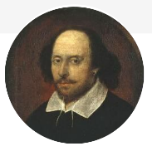
威廉·莎士比亚（William Shakespeare）是英国诗人、剧作家，被广泛认为是英语领域最伟大的作家和世界杰出的剧作家。他经常被称为英国民族诗人、“艾芬河的吟游诗人”。现存的作品包括38部戏剧、154首十四行诗、两首长篇叙事诗和其他几首诗。他的戏剧被翻译成现存的各种主要语言，并且比任何一位剧作家的戏剧表演次数都要多。

内文插画：
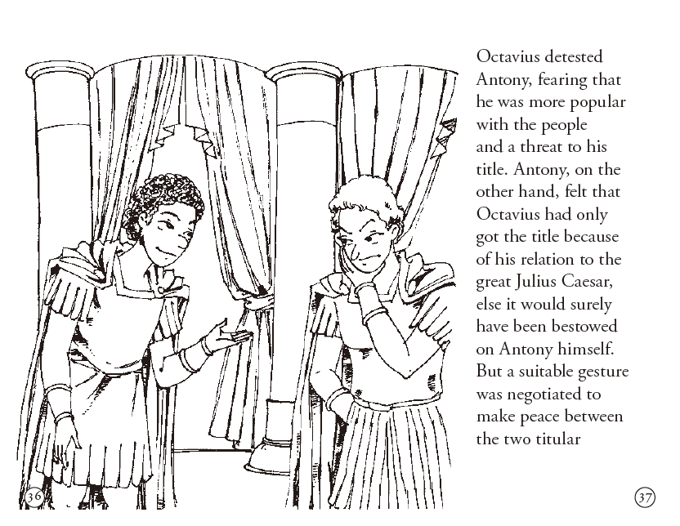
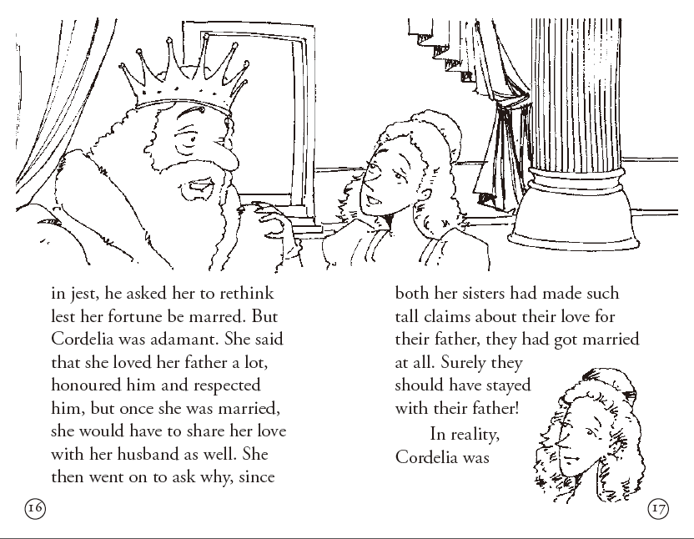
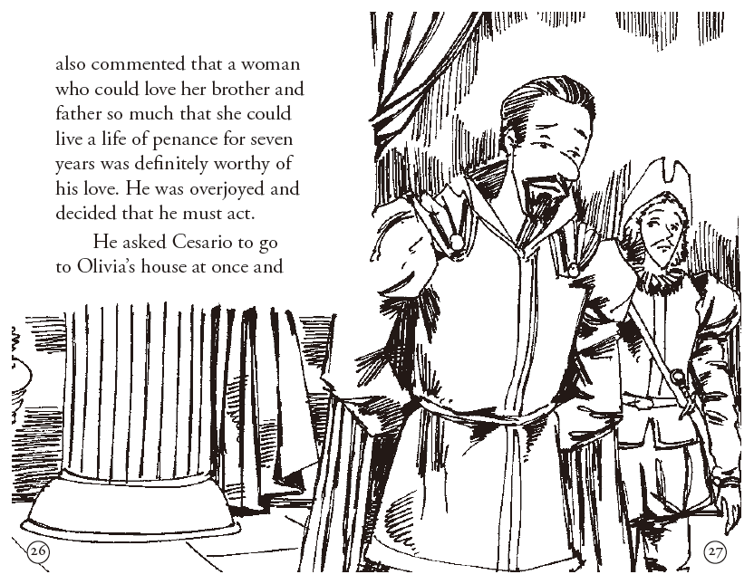

感谢您的阅读！
请将反馈信息发至：版权负责人
Email：Rights@nurnberg.com.cn
安德鲁·纳伯格联合国际有限公司北京代表处
北京市海淀区中关村大街甲59号中国人民大学文化大厦1705室, 邮编：100872
电话：010-82504106, 传真：010-82504200
公司网址：http://www.nurnberg.com.cn
书目下载：http://www.nurnberg.com.cn/booklist_zh/list.aspx
书讯浏览：http://www.nurnberg.com.cn/book/book.aspx
视频推荐：http://www.nurnberg.com.cn/video/video.aspx
豆瓣小站：http://site.douban.com/110577/
新浪微博：安德鲁纳伯格公司的微博_微博 (weibo.com)
微信订阅号：ANABJ2002

